Les fleurs d’oranger

La mariée est toute parée,
Elle s’est coiffée d’une couronne
de fleurs d’oranger.

L’arbre du jardin d’à côté
est couvert de flocons de neige,
mais non, ce sont des fleurs d’oranger !

Dans le biberon de lait de bébé,
maman a ajouté quelques gouttes d’eau de fleurs d’oranger.

*

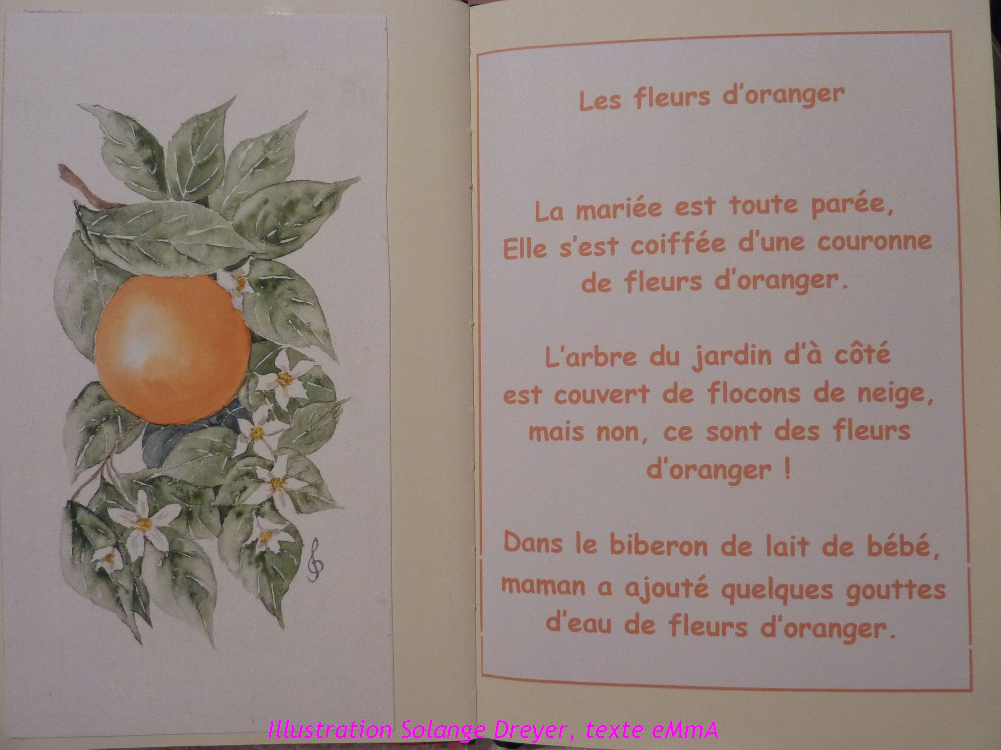

‘La fleur d’oranger’ est l’une des comptines du recueil

« Les fleurs ne poussent pas dans les vases » d’eMmA.

